卫生健康信息

（第 25 期）

奈曼旗卫健系统党委 奈曼旗卫健委 2024年3月14日
卫健系统进行“提质增效、优质服务”流动红旗单位授旗仪式

3月12日，卫健系统举行了提质增效、优质服务”流动红旗单位授旗仪式。卫健委班子成员、派驻纪检组长、各股室负责人、各单位党组织负责人参加会议。
为了深入贯彻学习习近平新时代中国特色社会主义思想，围绕新时代文明实践活动工作要求，卫健系统自去年9月份以来开展了“提质增效、优质服务”竞赛活动。各医疗卫生单位的医务人员态度积极向上，对于各自岗位的业务知识学习积极性不断高涨，做到解答群众提问要耐心，为群众服务要称心，窗口环境整洁要让群众舒心，办事结果要让群众放心，树立窗口良好形象，切实提高了患者满意度。经过综合考评，奈曼旗文明办评选出奈曼旗人民医院和奈曼旗疾病预防控制中心为优质服务流动红旗单位。
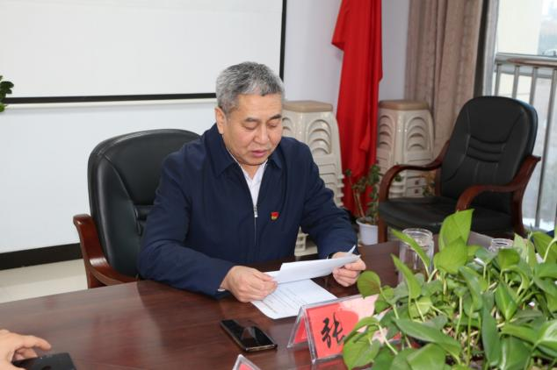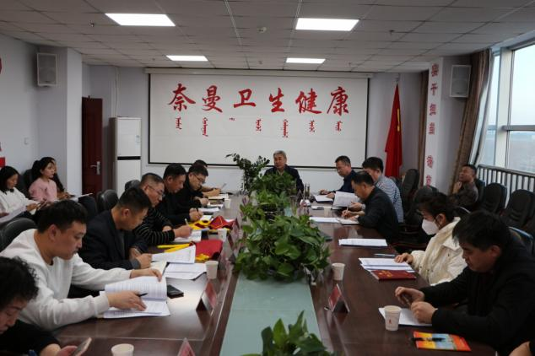

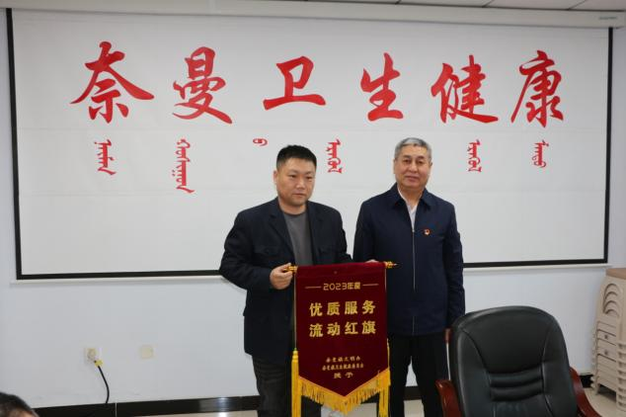
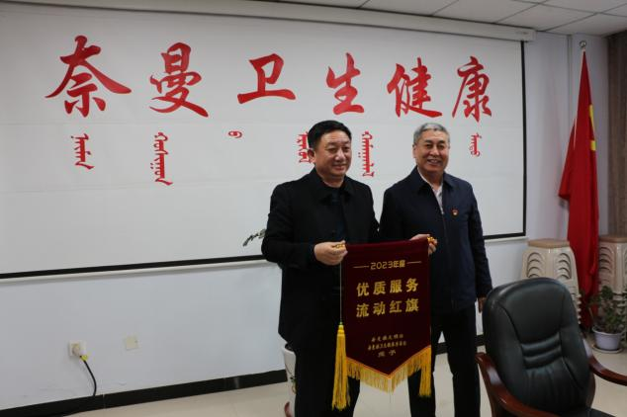
卫健委党组书记、主任张威同志为优质服务窗口单位颁发流动红旗并指出：此项活动的开展很有意义，医疗卫生系统的发展离不开医疗技术，同样离不开医疗服务，每个人的服务都是卫健系统的一张招牌，我们的一言一行，一个表情都关系卫健系统的形象，希望能将此活动持续进行，为患者提供更优质的护理服务，打造有温度的就医环境。
新年新气象，扬帆再起航。我系统将持续以服务效能提升活动为契机，为患者提供“优质、高效、满意、放心”的就医服务，构建和谐护患关系，提供舒心的就医服务。

供稿：卫健委马银凤
审核：卫健委李红艳
终审：卫健委刘海燕

